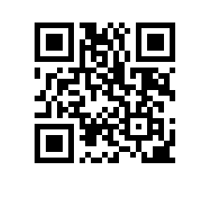

№ 6.18.1-01/260421-25
26.04.2021

О составе государственной экзаменационной комиссии по проведению государственной итоговой аттестации студентов образовательной программы «Востоковедение» факультета Санкт-Петербургская школа социальных наук и востоковедения и секретаре государственной экзаменационной комиссии

ПРИКАЗЫВАЮ:

1.Утвердить государственную экзаменационную комиссию (далее – ГЭК) по проведению государственной итоговой аттестации студентов 4 курса образовательной программы бакалавриата «Востоковедение», направления 58.03.01 «Востоковедение и африканистика», факультета Санкт-Петербургская школа социальных наук и востоковедения, очной формы обучения в составе:
председатель ГЭК - Кульганек И.В., доктор филологических наук, главный научный сотрудник Федерального государственного бюджетного учреждения науки «Институт восточных рукописей РАН»,
члены ГЭК:
- Алферова Н.В., кандидат культурологии, доцент департамента востоковедения и африканистики факультета Санкт-Петербургская школа социальных наук и востоковедения,
- Бахтеева М.С., кандидат философских наук, заведующий научно-методическим отделом Федерального государственного бюджетного учреждения культуры «Государственный музей истории религии»,
- Кривохиж С.В., кандидат исторических наук, доцент департамента востоковедения и африканистики факультета Санкт-Петербургская школа социальных наук и востоковедения,
- Солощева М.А., кандидат исторических наук, доцент департамента востоковедения и африканистики факультета Санкт-Петербургская школа социальных наук и востоковедения,
- Успенский В.Л., доктор исторических наук, профессор, заведующий кафедрой монголоведения и тибетологии Восточного факультета Федерального государственного бюджетного образовательного учреждения высшего образования «Санкт-Петербургский государственный университет»,
Секретарь ГЭК - Старикова Е.О., старший преподаватель департамента востоковедения и африканистики факультета Санкт-Петербургская школа социальных наук и востоковедения.

Проректор С.Ю. Рощин

